Игра будет проходить на платформе **telegram**.

**Для участия в игре необходимо:**

* Компьютер
* Камера
* Микрофон
* Платформа telegram
* Аккаунт на данной платформе

**Установка платформы:**

Для windows: <https://desktop.telegram.org/>

Для MacOS: <https://macos.telegram.org/>

**Регистрация на платформе:**

Скачать telegram на телефон и зарегистрироваться

**Вход с компьютера:**

Шаг 1. Открыть Telegram

Шаг 2. Нажать на кнопку «Начать общение»

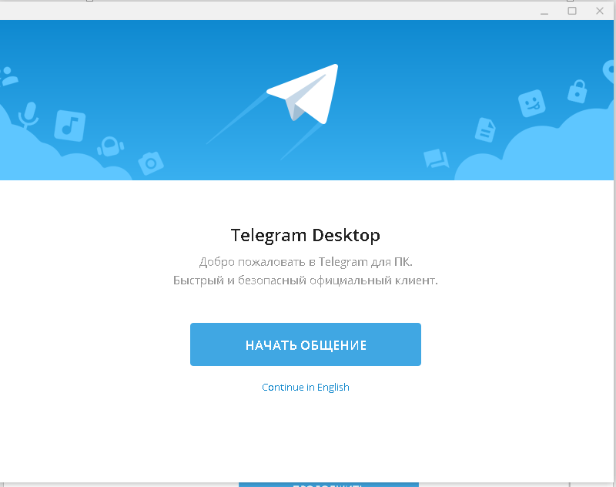

Шаг 3. Ввести номер телефона

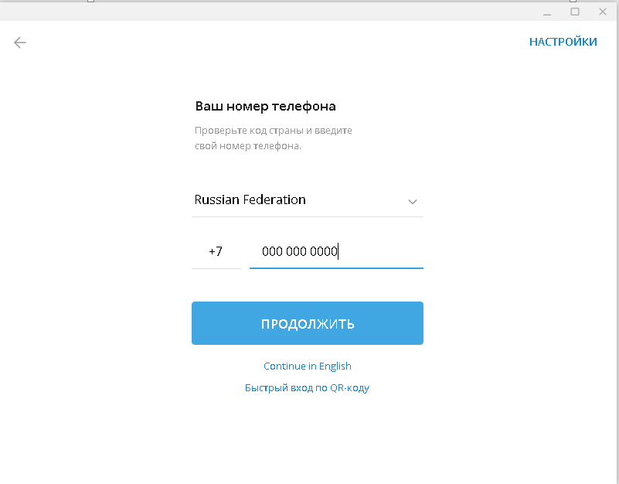

Шаг 4. Ввести код из чата в telegram, установленного на телефоне

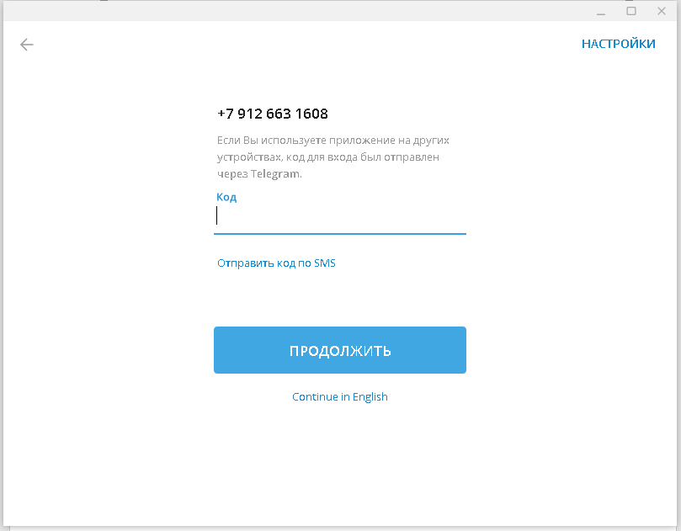

Шаг 5. Вы успешно вошли.

**До регистрации в игре необходимо выполнить следующее:**

**30.03 после 1400** Вы получите ссылки для участия в игре на почту, указанную в заявке. Одна ссылка для участия в конференции, вторая для получения заданий и отправки ответов.

После получения ссылок вы должны перейти по ним.

После перехода по ссылкам нажимаем на кнопку «Открыть приложение «Telegram Desktop»»

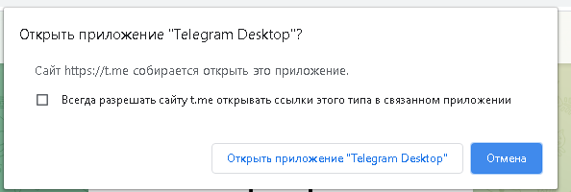

После перехода по первой ссылке Вы вступите в группу участников игры «Домино», нажав кнопку «Вступить в группу».

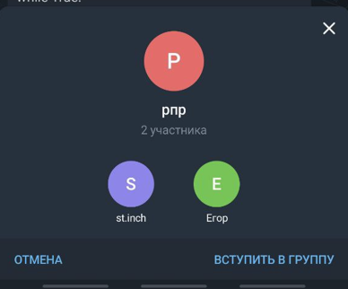

После перехода по второй ссылке нажимаем кнопку «Запустить»

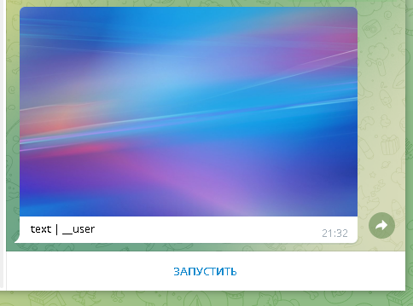

После этого Вы должны получить сообщение «Вы успешно перешли по ссылке и зарегистрировались».

В случае получения сообщения «Ой, не удалось распознать участника» скопируйте ссылку для бота из письма и отправьте в чат, где Вы получили предыдущее сообщение. Если бот снова не распознает Вас, то напишите в группу участников игры «Домино».

Если Вы благополучно зарегистрировались, то ждём Вас на регистрацию 31.03 в 1330, **чтобы принять участие в пробной игре.**